职业卫生检测技术服务信息公开表
用人单位  名称 | 青岛泰盛水洗服装有限公司
地理位置 | 青岛即墨区通济办事处流浩河一路10号
联系人 | 迟经理
采样专业技术人员名单 | 李晓磊、吴迪 | 采样时间 | 2024.12.19 | 陪同人 | 迟经理
检测专业技术人员名单 | 梁琳琳、纪星 |  | 检测时间 | 2024.12.19
影像资料（现场调查、现场采样、现场检测） | 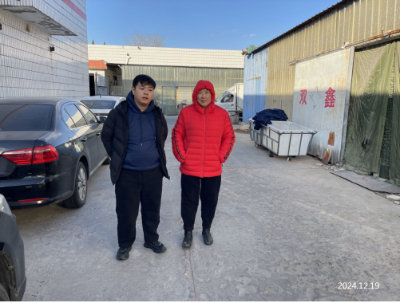
 | 